杭州师范大学《高等数学》试卷库

A类（Ⅱ）答卷 -4
班级： 学号： 姓名：
装 订 线

题号 | 一 | 二 | 三 | 四 | 五 | 总分
得分

得分
一、单项选择题（填上正确选择支前面的字母，共18分，每小题3分）
1．设向量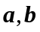 满足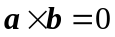，则（ Ｂ ）。
A. 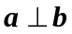 B. 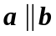 C. 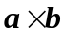的值是０ D. 的关系无法确定
2．直线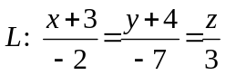与平面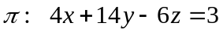的关系为（ C ）。
A．平行，但直线不在平面上 B．直线在平面上
C．垂直相交 D．相交但不垂直
3．函数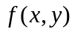在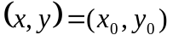处可微是在该处连续的（ A ）条件.
A.充分 B.必要 C.充分必要 D.无关的
4．设Ｄ由轴、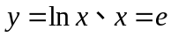围成，则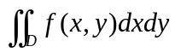＝( Ａ )。
A.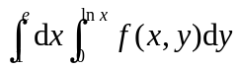 B.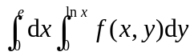
C.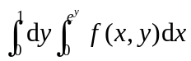 . D. 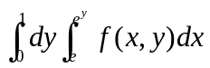
５．设Ω：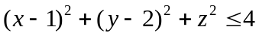，那么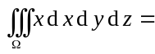（ D ）。
A. 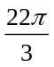 B. 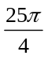 C. D. 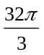
6．下列级数中，发散的是（ D ）
A. 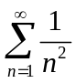 B. 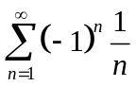 C. 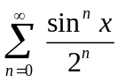 D. 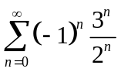

得分
二、填空题（共18分，每小题3分）
7.曲面 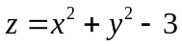上点（１,2，２）处的单位切向量为＿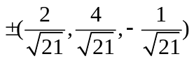。
8. 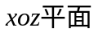上的抛物线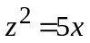绕x轴旋转而成的旋转曲面方程为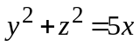。
9. 函数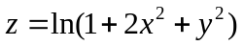在点（1，2）处的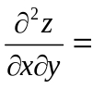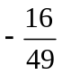 。
10．隐函数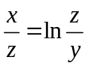确定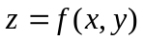，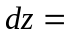 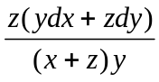
11． 将函数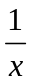在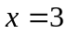处展开。 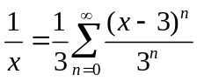。
12．判断无穷级数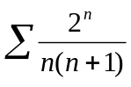的敛散性 发散 （填收敛或发散）。
三、解答题（共36分，每小题6分）
得分
13．求极限：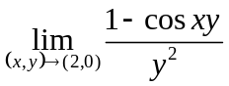 。
解： 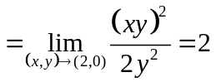 6分
14．求函数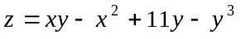的极值点和极值。
解： 由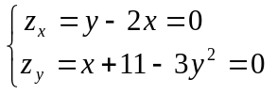，得驻点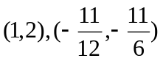 ， 2分
因
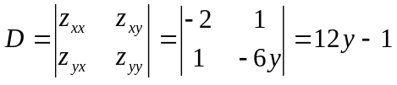，
故由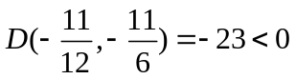知，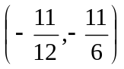不是极值点。由
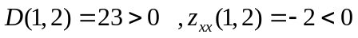
知，极值点为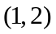。极大值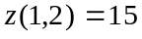。 6分

15．求二重积分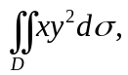其中Ｄ为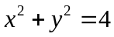及y轴所围成的右半闭区域。
解：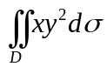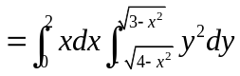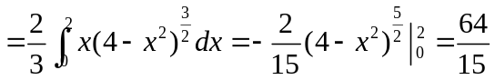 ６分
或：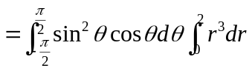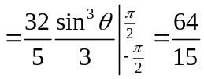。

16．求曲面及平面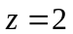所围立体的体积。
解：D_{xy}：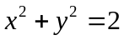
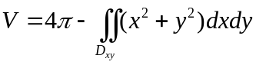

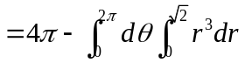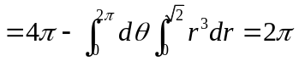 6分
或：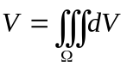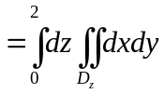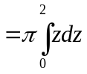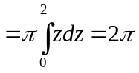。
17． 计算积分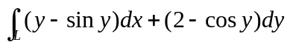，其中为曲线与所围区域 的边界线，依逆时针方向。
解：令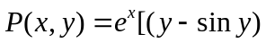，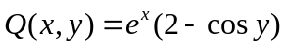，
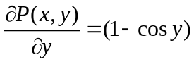，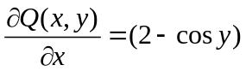 3分
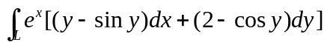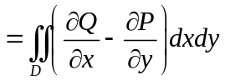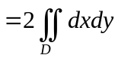
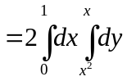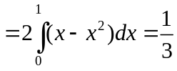 6分
18．计算曲面积分：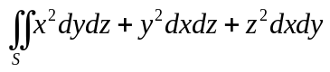，：立方体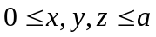 的外表面。
解： 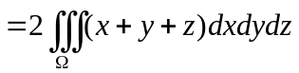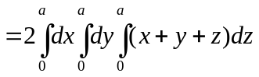
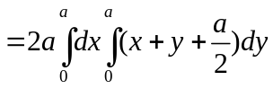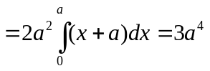 6分
或：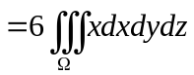
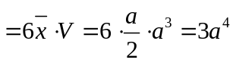 6分
四、综合题（共16分，每小题8分）
得分
19．求的原函数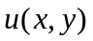。
解：令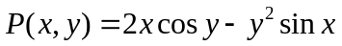，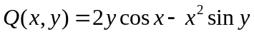
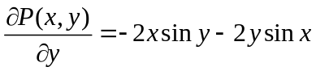,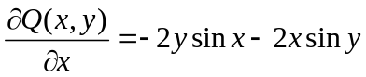 B(x,y)
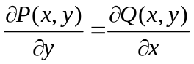， 4分 0 A
所以是某个函数的全微分。
取积分路线如图所示，则
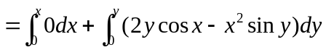
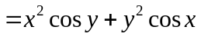 8分
20．求幂级数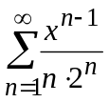的收敛域与和函数。
解：∵ 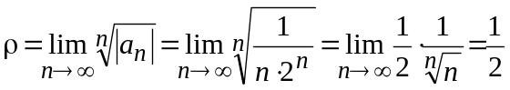，
∴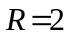，收敛区间为（-2，2），
当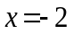时，得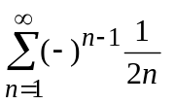，收敛的；
当时，得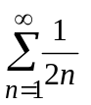，发散的；故收敛域为[-2，2）。 4分
设和函数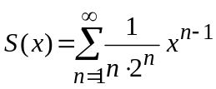，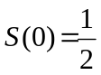，
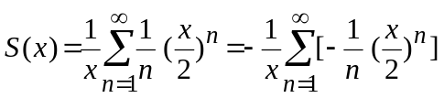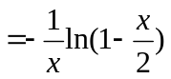，（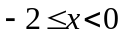或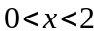）。
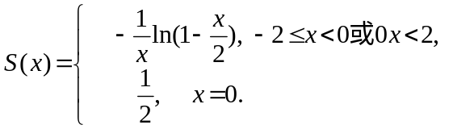 8分
五、证明题（共12分，每小题6分）
21．证明极限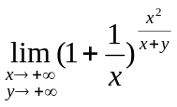不存在。
得分
证明：取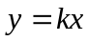， 1分
则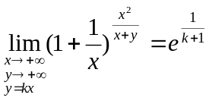 5分
当k不同时，极限不同。所以原极限不存在。
证毕。 6分
22．设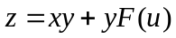， 而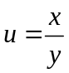，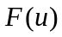为可导函数，证明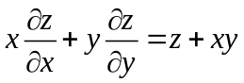
证明：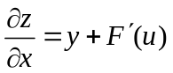，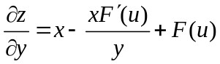 4分
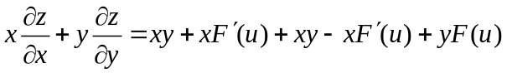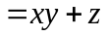 6分

